Scanner:

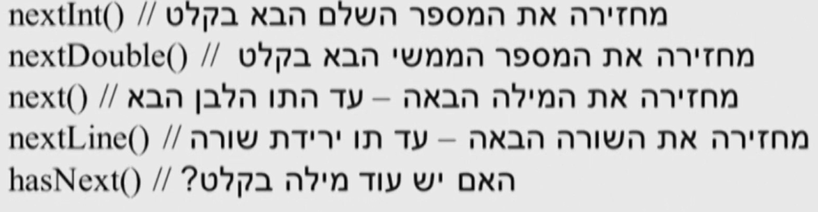

! > && > ||

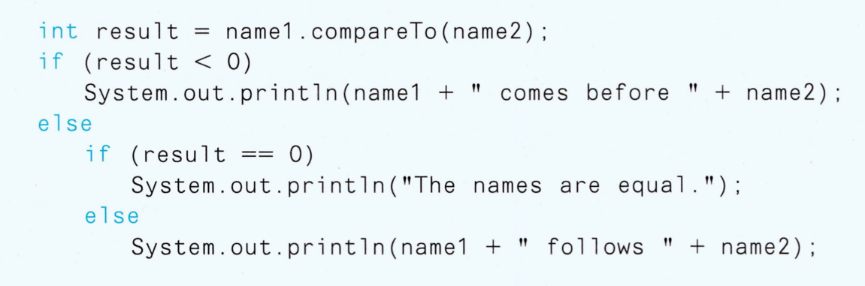(OU V HU) => ((DC ח DE) U (SC ח SE )) ח ̚ IC ח MR

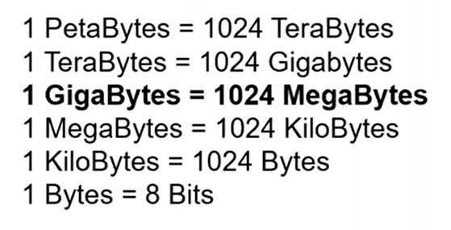

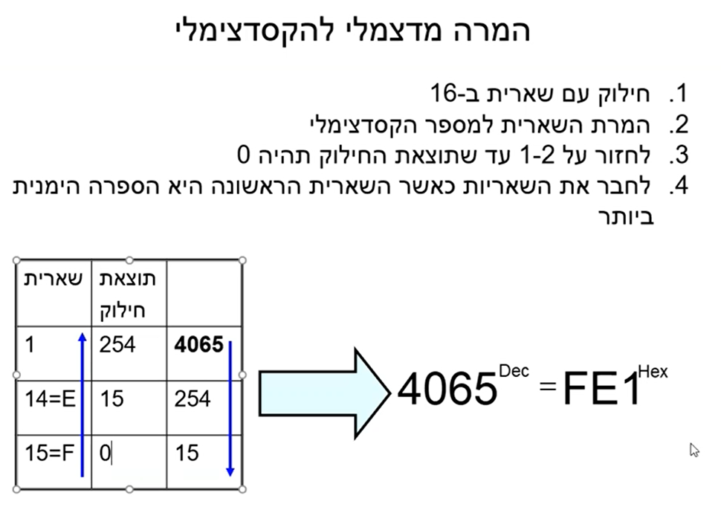

**משווים אובייקטים עם .equals("")**

X = (…)? 3 : 7;

          System.out.println("Flight Elal1 is: " + (elal1.full()?"full":"not full"));

מניעת ailising עם בנאי העתקה

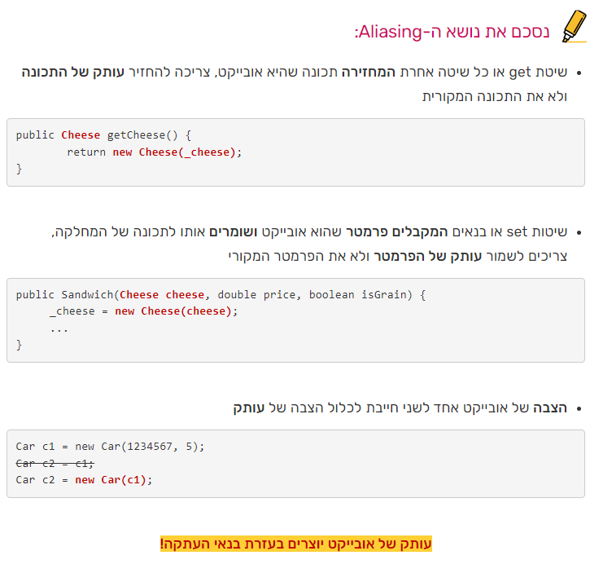

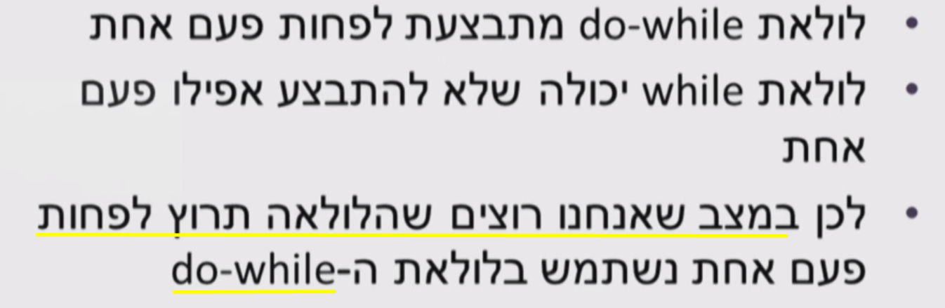

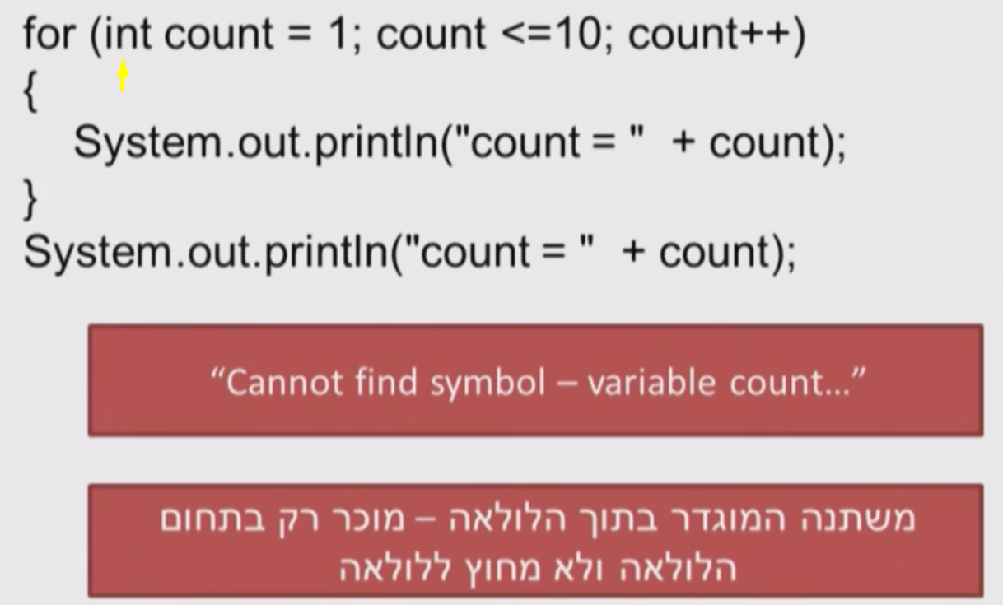

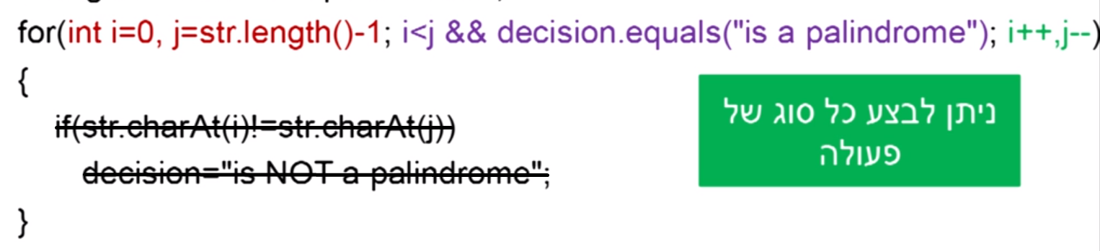

**API**

1. מתחילות בלוכסן ושתי כוכביות “**/” ומסתיימות בכוכבית לוכסן “/*”.
2. במחלקה, כל בנאי או שיטה המוגדרת public יש לכתוב עבורה הערת API .
3. דוגמא:

/**

* This class represent a three-dimension box.

* The sides are integers value start by 1.

* The default size is 10*10*10.

*

* @version v.0.1

* @author Shaul

*

*/

לפני הבנאי נוסיף את ההערה הזו:

/**

* Constructor for create new box, getting the size of each side.

*

* @param length the length of the box, must be at least 1.

* if value will be less than 1, it will be changed to 1.

* @param width the width of the box, must be at least 1.

* if value will be less than 1, it will be changed to 1.

* @param height the height of the box, must be at least 1.

* if value will be less than 1, it will be changed to 1.

*/

**דגשים לבדיקה**

* אות גדולה לשם מחלקה
* משתנה סטטי סופי יכול להיות ציבורי : public static final int PRICE = 5;
* לבדוק שאובייקטים לא ריקים כאשר משווים אובייקטים
* מימוש תוכנית ייחשב טוב יותר אם הוא יהיה ללא שימוש בפקודה break או return מתוך גוף הלולאה.
* השוואת אובייקטים ומחרוזות רק עם equals
* קבועים
* תיעוד
* השוואת דאבל היא בעייתית
* חלוקה בעשר
* להימנע מביטוי מפגר כמו: 

